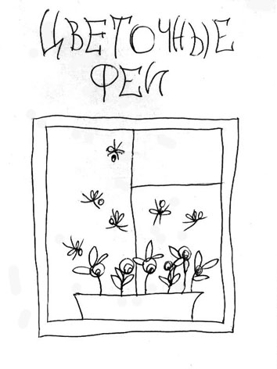
Одна девочка жила в полуподвале. Половина ее окна выходила на улицу, а другая под землю. И на той половине, которая была над землей, росли цветы, а над ними кружились цветочные феи. Кто забыл или не знает, напомню вам, что цветочные феи, это такие феи, которые
рождаются из семени и выходят на свет, когда распускается цветок. И последнее, чем они поливают свой цветок- это своими слезами, потому что умирают они вместе со своим цветком. А все остальное время кружатся и танцуют. А еще их никто не видит, только та самая девочка
и еще одна слепая старушка, которая частенько заходит к девочке, чтобы обменяться феями.
Как и всякая старушка, в основном она разводит гераниевых фей с кудрявыми волосами и кружевными чепчиками, а девочка, конечно же, предпочитает фиалковых и розовых.
Все феи необыкновенно похожи на свои цветы: васильковые- худые и дерзкие, лютиковые- скромные и плаксивые, а ноготковые- ослепительно-рыжие и хохотливые. Впрочем, тут уж вы сами можете вволю пофантазировать. Но вернемся к нашей девочке: в своей короткой жизни ей не нравилось ничего, кроме цветочных фей, которых она и рисовала почти все время, если не спала или не занималась хозяйством. Зато когда она рисовала, все мышки вылезали из своих норок, чтобы посмотреть, как на холсте проявляются феи- одна за одной, все воробушки слетались к форточке и все кошки садились у окна, а в последнее время даже стала приходить одна собака. И так их собиралось много у окна, что они загораживали девочке весь свет, но когда та оборачивалась, все очень быстро разбегались, кто куда.
Так она и жила в своем королевстве. Со временем птички свили гнездо у нее в шкафу, а мыши подгрызли все стены; верхние этажи начали потихоньку разрушаться.
В конце концов, ее окно треснуло, и она вылезла посмотреть, что же
там такое происходит, и обнаружила, что впереди нее река, а вокруг реки растут деревья, травы и цветы, и тысячи-тысячи фей верещат и носятся по лугу. Девочка обернулась, чтобы увидеть свой дом, но на месте ее дома стояла землянка с треснувшим оконцем, наполовину торчащим из-под груды кирпичей. И тогда девочка бросилась к реке напрямик через луг, а за ней поспешили ее мышки, птички и собачки с кошечками.
Весь день она купалась в реке и резвилась на лугу, вплетая цветы в свои волосы и распевая на все голоса волшебные песенки, а потом ей захотелось рисовать, и она вернулась в свою землянку.
Мало-помалу к ней стали подтягиваться ее верные зрители. А потом пошел сильный ливень и к ней в форточку постучался какой-то незнакомый мальчик. Он рассказал, что старушка умерла и завещала ей все свои цветы. Вместе с ним они переждали дождь и отправились за цветами. Цветов оказалось так много, что они таскали их несколько дней и в конце концов подружились. Мальчик остался жить у нее и привел с собой собаку. Каждое утро он расчесывал девочке ее длинные волосы, и каждый вечер приносил свежую рыбу с реки. Но все это уже навсегда для нее осталось по ту сторону холста. И тогда мальчик начал строить дом.

